サウンドクロス実行委員会事務局（大田原商工会議所内）行き

E-mail：soundcross.ohtawara@gmail.com

ＦＡＸ　０２８７－２２－７６４３

サウンドクロスin大田原VOL.1３　後夜祭　参加申込書

※参加者がいない場合は提出不要です

※多くのミュージシャンが参加するイベントではありますが、会場や出演時間の都合で顔を合わせられない場面も多くあると思います。同じイベントに参加するミュージシャン同士、親睦を深める場を設けるという趣旨で企画しております。

☆後夜祭

１．日　時　令和７年１０月１９日（日）１７：３０から

２．場　所　大田原市山の手1-3-9　岡繁

３．参加費　4,000円

　参加者リスト

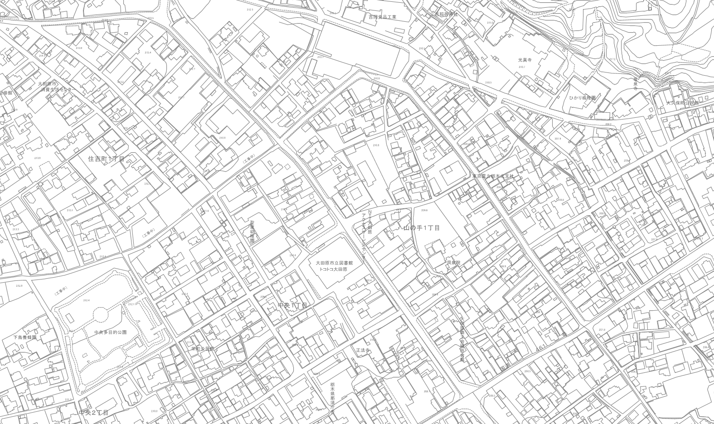

**中央多目的公園**

●**岡　繁**